实验五 链路聚合和静态路由配置
19网络安全1、2班
指导老师:李朝阳
- 实验目的
- 掌握链路聚合的配置，包括手工模式和LACP模式
- 掌握静态路由的配置
- 实验原理
1.链路聚合指将多个物理端口捆绑一起作为逻辑接口来增加带宽的方法，只适宜以太网链路，对上层好像就一条链路，实现透明传输。好处有：
- 在不需要硬件升级的情况下，能增加链路带宽。比如四个GE端口汇聚，得到的逻辑链路将是4Gb/s.
- 能提供可靠性，如果有端口失效或者人为错误地拔除电缆，交换机只需要把流量重定向到其他端口，过程非常快。这对主干链路和高速服务器非常重要，因为一旦有连接故障，后果很严重。
- 平衡负载
- 配置时注意事项。所有Eth-trunk中物理接口必须一致：
- 链路配置需要注意了解进行汇聚的链路数目，速率，双工方式。
- STP参数应该一致，包括端口的STP使能/关闭，STP优先级，路径开销，
- VLAN配置要一致，包括端口上允许通过的VLAN，端口默认的VLAN id, 端口的链路类型比如trunk,access, hybrid也应该一致。
3.LACP协议：链路聚合控制协议，基于IEEE 802.3ad标准，用于实现链路聚合。它通过链路聚合控制协议数据单元LACPDU和对端交互信息，是一种标准的协商方式，供系统根据自身配置自动形成聚合链路，并启动聚合链路收发数据。聚合链路形成后，还负责维护链路状态，在聚合条件发生变化时，自动调整或解散链路聚合。
4.聚合方式：
- 手工聚合。一种最基本的聚合方式，链路聚合组的建立，成员接口 的加入，确定哪些接口作为活动接口都是手工配置，没有LACP的参 与。它通常在有的端口不支 持LACP的情况下应用。
- 静态聚合。聚合链路组的建立，成员接口的加入都由手工配置完成， 但与手工负载分担模式链路聚合不同，该模式下LACP协议为使能状 态，负责活动接口的选择。LACP报文将协商哪些接口为活动接口， 哪些是非活动接口。
- 动态聚合。根据LACP自动创建链路聚合，聚合端口自动匹配添加， 不允许用户增加或删除成员接口。只有有相同基本配置的端口才能被 动态聚合
- 实验设备.
PC，华为网络模拟器ENSP。
- 实验内容：
链路聚合、ETH-TRUNK、VLAN、静态路由的概念和配置方法。
- 绘制拓扑图（标注网段）。
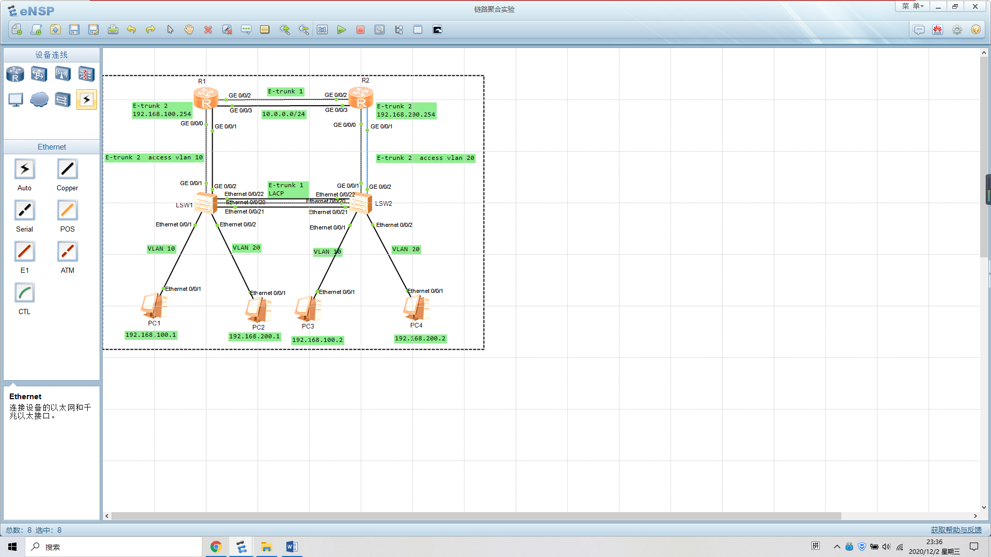
- 配置主机IP，如拓扑图所示。
- 配置S1、S2。
- 配置名称为S1、S2；
- 关闭消息中心；
- 创建VLAN 10 和VLAN 20;
- 配置S1。
- 配置交换机的优先级为1000；
- 创建逻辑链路接口eth-trunk 1；
- 开启BPDU;
- 设置逻辑接口模式为LACP静态模式；
- 为eth-trunk 1添加成员eth 20—22接口；
- 配置链路最大活动数量；
- 设置eth-trunk 1为trunk模式；
- 允许所有VLAN通过。
- 创建逻辑链路接口eth-trunk 2；
- 为eth-trunk 2添加成员gi 0/0/1—2接口；
- 设置eth-trunk 2为ACCESS模式；
- 默认VLAN为10；
- 设置interface eth 0/0/1和0/0/2为ACCESS模式，并且分别默认VLAN为vlan 10 和vlan 20；
- 查看逻辑接口eth-trunk配置结果。
- 配置S2。
- 创建逻辑链路接口eth-trunk 1；
- 开启BPDU;
- 设置逻辑接口模式为LACP静态模式；
- 为eth-trunk 1添加成员eth 20—22接口；
- 配置链路最大活动数量；
- 设置eth-trunk 1为trunk模式；
- 允许所有VLAN通过。
- 创建逻辑链路接口eth-trunk 2；
- 为eth-trunk 2添加成员gi 0/0/1—2接口；
- 设置eth-trunk 2为ACCESS模式；
- 默认VLAN为20；
- 设置interface eth 0/0/1和0/0/2为ACCESS模式，并且分别默认VLAN为vlan 10 和vlan 20；
- 查看逻辑接口eth-trunk配置结果。
- 配置R1。
- 创建逻辑链路接口eth-trunk 1；
- 为eth-trunk 1添加成员gi 0/0/2—3接口；
- 配置eth-trunk 1的ip为10.0.0.1/24；
- 创建逻辑链路接口eth-trunk 2；
- 为eth-trunk 1添加成员gi 0/0/0—1接口；
- 配置eth-trunk 1的ip为192.168.100.254/24；
- 配置静态路由去往vlan 20的网段。
- 查看逻辑接口eth-trunk配置结果。
- 配置R2。
- 创建逻辑链路接口eth-trunk 1；
- 为eth-trunk 1添加成员gi 0/0/2—3接口；
- 配置eth-trunk 1的ip为10.0.0.2/24；
- 创建逻辑链路接口eth-trunk 2；
- 为eth-trunk 1添加成员gi 0/0/0—1接口；
- 配置eth-trunk 1的ip为192.168.200.254/24；
- 配置静态路由去往vlan 10的网段。
- 查看逻辑接口eth-trunk配置结果。
- 测试主机之间的连通性；
- 抓取S1的ETH 20口的数据包，查看LACP包情况。
五、心得体会
1、写出自己完成实验过程中遇到的问题、解决的方法。
2、写出实验后的收获和不足之处。

